Министерство образования и науки РФ

Федеральное государственное бюджетное образовательное учреждение высшего образования

«Омский государственный технический университет»

|  |  |
| --- | --- |
| Факультет (институт) | *Информационных технологий и компьютерных систем* |
|  |  |
| Кафедра | *Прикладная математика и фундаментальная информатика* |
|  |  |

**Расчетно-графическая работа**

|  |  |
| --- | --- |
| по дисциплине | ***Алгоритмизация и программирование*** |
|  |  |
| на тему | Разработка программы «Расчет и построение графиков функций, решение нелинейного уравнения и вычисление интеграла» |

Пояснительная записка

|  |  |
| --- | --- |
| **Шифр проекта** | 020-РГР-02.03.02-№ 14-ПЗ |

|  |  |  |  |  |  |  |  |  |  |  |
| --- | --- | --- | --- | --- | --- | --- | --- | --- | --- | --- |
|  |  |  | **Студента** | | Курпенов Куат Ибраимович | | | | | |
|  |  |  |  | | фамилия, имя, отчество полностью | | | | | |
|  |  |  | Курс | *1* |  | Группа | | ФИТ-212 | | |
|  |  |  |  |  |  | |  |  | |  |
|  | | | **Направление (специальность)** | | | | | ***02.03.02*** | | |
|  | | | *Фундаментальная информатика и информационные технологии* | | | | | | | |
|  |  |  | код, наименование | | | | | | | |
|  |  |  | Руководитель | | ***ст. преподаватель*** | | | | | |
|  |  |  | ученая степень, звание | | | | | |
|  |  |  | ***Федотова И.В.*** | | | | | | | |
|  |  |  | фамилия, инициалы | | | | | | | |
|  |  |  | Выполнил | |  | | | | | |
|  |  |  | дата, подпись студента | | | | | |
|  |  |  |  | | | | | | | |
|  |  |  | **Работа защищена с количеством баллов** | | | | | |  | |

|  |  |  |  |  |  |
| --- | --- | --- | --- | --- | --- |
|  |  | дата, подпись руководителя |  |  |  |

Омск 2021

Содержание

1. Задание......................................................................................................3
2. Математическая формулировка задачи......................................4
3. Общая схема алгоритма......................................................................5
4. Текст программы С++...........................................................................7
5. Разработка интерфейса пользователя........................................12
6. Список использованных источников.........................................16

**1. ЗАДАНИЕ**

Разработать схему алгоритма, написать и отладить программу для расчёта и построения графиков двух функций (результаты расчётов должны храниться в виде массивов и распечатываться в виде таблицы), цветом необходимо выделить наибольшее и наименьшее значения каждой из функций:

$${5x}^{2}-2x\ln{x}-7=0$$

$$x^{2}\tan^{-1}{x}=0$$

Разработать программу для нахождения корней уравнения $f\left(x\right)=0$, на интервале $\left[a, b\right]$ с точностью 0.001 (интервал задаётся вручную):

$${5x}^{2}-2x\ln{x}-7=0$$

Разработать программу для вычисления значения определённого интеграла на интервале $\left[a, b\right]$ численным методом прямоугольников (интервал задаётся вручную):

$$\int_{a}^{b}{x^{2}}\tan^{-1}{x}dx$$

Интервал интегрирования разбить равномерно на *N* > 100 частей.

**2. МАТЕМАТИЧЕСКАЯ ФОРМУЛИРОВКА ЗАДАЧИ**

1. Для нахождения значения функций необходимо подставить текущее значение абсцисс уравнения
2. Алгоритм нахождения корня на интервале методом половинного деления (бисекции) сводится к следующей последовательности действий:
   1. Вычисляется середина интервала
   2. Если $\left|f(c)\right|<e$, то $c$ является приближённым значением корня уравнения
   3. Если $\left|f(c)\right|>e$ и $f\left(a\right)f\left(c\right)<0$, то функции будут иметь противоположные знаки, и отрезок $\left[a, b\right]$ заменяется на $\left[a, c\right]$. Если $f\left(a\right)f\left(c\right)>0$, то отрезок $\left[a, b\right]$ заменяется на $\left[c, b\right]$
   4. Вычисления проводятся до удовлетворения условию $\left|f(c)\right|<e$
3. Приближенное значение определенного интеграла вычисляется как сумма площадей *N* прямоугольников, построенных на интервале интегрирования $\left[a, b\right]$. Интервал $\left[a, b\right]$ разбивается на *N* равных частей длиной $h=(a+b)/N$, на каждой из которых строится прямоугольник с высотой, равной значению функции $f(x_{i})$ в центре участка с координатой $x_{i}=a+(i+0.5)h$, где $i=1, 2, …, N$

Формула прямоугольников для приближённого вычисления интеграла будет иметь вид:

$$\int_{a}^{b}{f(x)dx}=\sum_{i=1}^{N}{hf\left(x\right)=h\sum_{i=1}^{N}{f(x)}}$$

В методе трапеции интервал $\left[a, b\right]$ разбивается на N равных частей длиной $h=(b-a)/N$, на каждой из которых строится трапеция. Приближённое значение интеграла определяется суммой площадей трапеций, построенных на интервале $\left[a, b\right]$, где $x_{i}=a+ih$.

**3. ОБЩАЯ СХЕМА АЛГОРИТМА**

Расчётно-графическая работа объединяет следующие задачи:

* Вычисление двух функций с выводом на экран результатов в виде таблицы
* Построение графиков функций
* Вычисление определённого интеграла
* Решение нелинейного уравнения

Для управления выполнения задач было разработано меню, в котором при выборе стрелками нужного пункта меню управление передается на соответствующую задачу. Общая схема алгоритма представлена на рисунке:

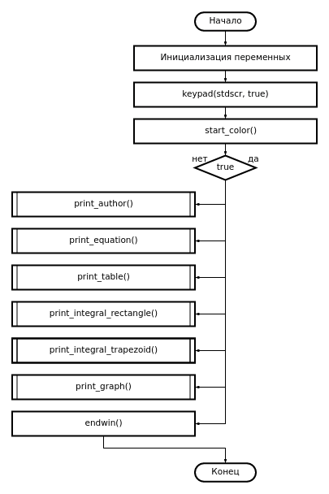

Рисунок 1 —Блок-схема алгоритма работы программы

**4. ТЕКСТ ПРОГРАММЫ НА С++**

|  |
| --- |
| #include <ncurses.h>  #include "modules.h"  int main() {  char points[7][40] = {  "[1] Show author",  "[2] Solve the equation",  "[3] Show a table of values",  "[4] Calculate the integral (rectangle)",  "[5] Calculate the integral (trapezoid)",  "[6] Build a graph",  "[7] Exit"  };  int status = 0;  initscr();  curs_set(0);  keypad(stdscr, true);  start_color();  init_pair(1, COLOR_YELLOW, COLOR_BLACK);  init_pair(2, COLOR_WHITE, COLOR_BLACK);  while (true) {  clear();  for (int i = 0; i < 8; i++) {  if (i == status) {  attron(COLOR_PAIR(1));  } else {  attron(COLOR_PAIR(2));  }  printw("%s\n", points[i]);  }  switch (getch()) {  case KEY_UP:  if (status)  status--;  break;  case KEY_DOWN:  if (status != 6)  status++;  break;  case '\n':  switch (static_cast<int> (status)) {  case 0:  print_author();  break;  case 1:  print_equation();  break;  case 2:  print_table();  break;  case 3:  print_integral_rectangle();  break;  case 4:  print_integral_trapezoid();  break;  case 5:  print_graph();  break;  case 6:  endwin();  return 0;  }  }  }  } |

Файл main.cpp

|  |
| --- |
| #ifndef CODE_MODULES_H  #define CODE_MODULES_H  void print_author();  void print_equation();  void print_table();  void print_integral_rectangle();  void print_integral_trapezoid();  void print_graph();  #endif |

Файл modules.h

|  |
| --- |
| #include <cmath>  #include <ncurses.h>  double f_1(double x) {  return 5 * pow(x, 2) - 2 * x * log(x) - 7;  }  double f_2(double x) {  return pow(x, 2) * atan(x);  }  double find_root(double a, double b, double epsilon) {  while(fabs(b - a) > epsilon) {  a = b - (b - a) * f_1(b) / (f_1(b) - f_1(a));  b = a - (a - b) * f_1(a) / (f_1(a) - f_1(b));  }  return b;  }  void print_author() {  clear();  printw("[+] Author: Kurpenov Kuat");  getch();  }  void print_equation() {  clear();  printw("[+] Equation: 5x^2 - 2xlnx - 7 = 0\n");  printw("[+] Solve of equation: %f\n", find_root(1, 2, 0.001));  getch();  }  void print_table() {  clear();  printw("[+] Table of values\n\n");  printw("+---------+---------+---------+\n");  printw("| X | Y_1 | Y_2 |\n");  printw("+---------+---------+---------+\n");  double x = 1;  for (int i = 0; i < 10; ++i) {  printw("| %+.2f | %+.2f | %+.2f |\n", x, f_1(x), f_2(x));  x += 0.1;  }  printw("+---------+---------+---------+\n");  getch();  }  void print_integral_rectangle() {  clear();  double a = 1;  double b = 2;  double n = 100;  double h = (b - a) / n;  double result = 0;  for(int i = 0; i < n; i++) {  result += f_2(a + h * (i + 0.5));  }  result *= h;  printw("[+] Equation: x^2 * arctg(x)dx\n");  printw("[+] Integral [1, 2]: %f\n", result);  getch();  }  void print_integral_trapezoid() {  clear();  double a = 1;  double b = 2;  double n = 100;  double h = (b - a) / n;  double result = h * (f_2(a) + f_2(b)) / 2.0;  for (int i = 1; i < n; ++i) {  result += h * f_2(a + h * i);  }  printw("[+] Equation: x^2 * arctg(x)dx\n");  printw("[+] Integral [1, 2]: %f\n", result);  getch();  }  void print_graph() {  clear();  double x = 2;  double y;  printw("[+] Equation: 5x^2 - 2xlnx - 7 = 0\n\n");  for (int i = -5; i < 6; ++i) {  y = static_cast<int> (f_1(x) * 10);  if (!i) {  addch('+');  } else {  addch('|');  }  for (int j = 0; j < 40; ++j) {  if (y > -30 && y < 100) {  if (j == static_cast<int> (x * 10)) {  addch('*');  } else {  if (!i) {  addch('-');  } else {  addch(' ');  }  }  } else {  if (!i) {  if (j == 39) {  addch('>');  } else {  addch('-');  }  } else {  addch(' ');  }  }  }  addch('\n');  x -= 0.1;  }  x = 2;  printw("\n[+] Equation: x^2 * arctg(x)dx\n\n");  for (int i = -5; i < 6; ++i) {  y = static_cast<int> (f_2(x) * 10);  if (!i) {  addch('+');  } else {  addch('|');  }  for (int j = 0; j < 40; ++j) {  if (y > -30 && y < 100) {  if (j == static_cast<int> (x * 10)) {  addch('*');  } else {  if (!i) {  addch('-');  } else {  addch(' ');  }  }  } else {  if (!i) {  if (j == 39) {  addch('>');  } else {  addch('-');  }  } else {  addch(' ');  }  }  }  addch('\n');  x -= 0.1;  }  getch();  } |

Файл modules.cpp

**5. РАЗРАБОТКА ИНТЕРФЕЙСА ПОЛЬЗОВАТЕЛЯ**

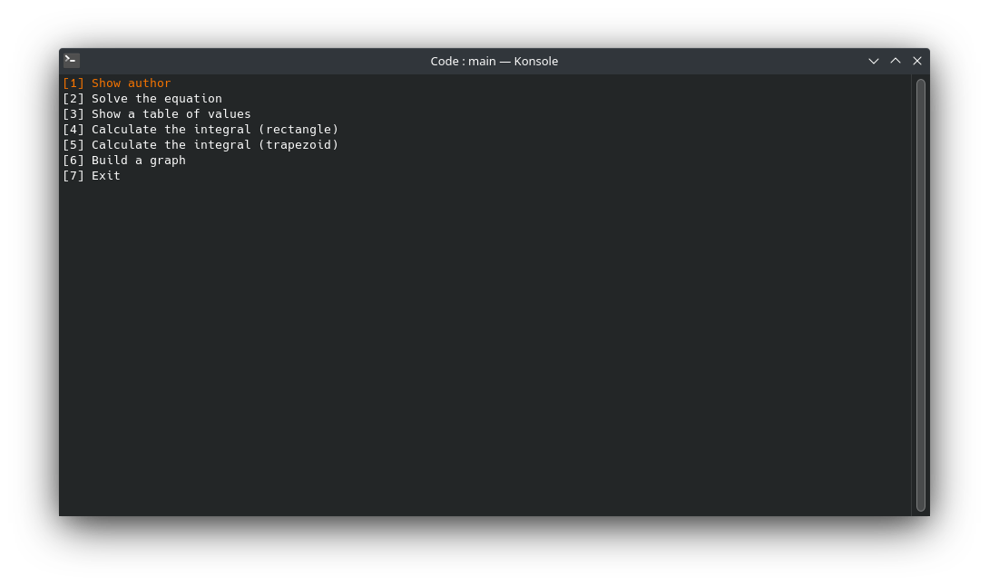

Рисунок 2 — Меню приложения

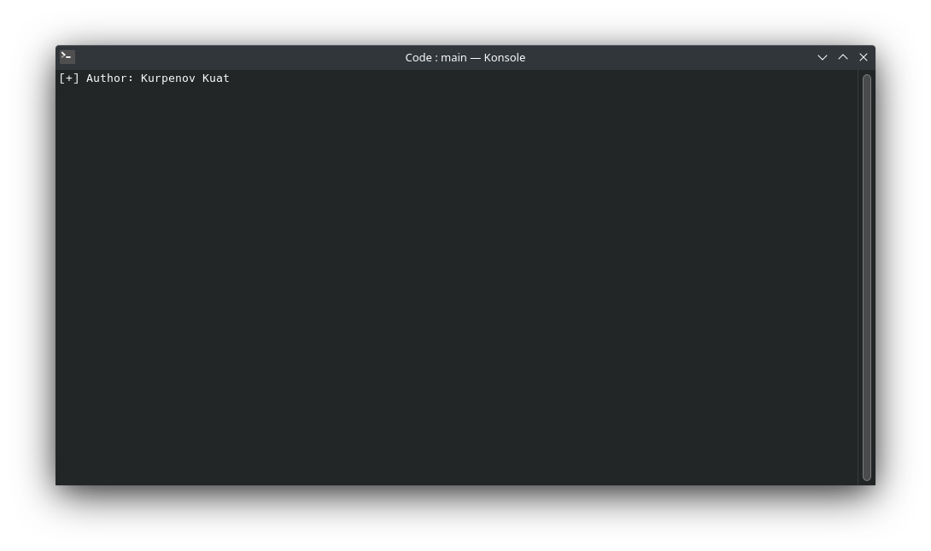

Рисунок 3 — Информация об авторе



Рисунок 4 — Решение нелинейного уравнения

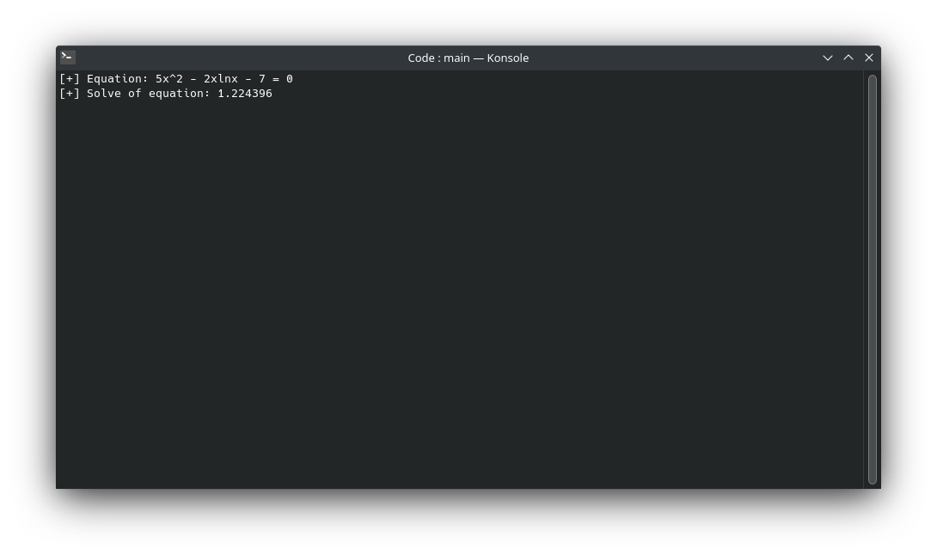

Рисунок 5 — Вывод таблицы со значениями



Рисунок 6 — Расчёт интеграла методом прямоугольника



Рисунок 7 — Расчёт интеграла методом трапеций

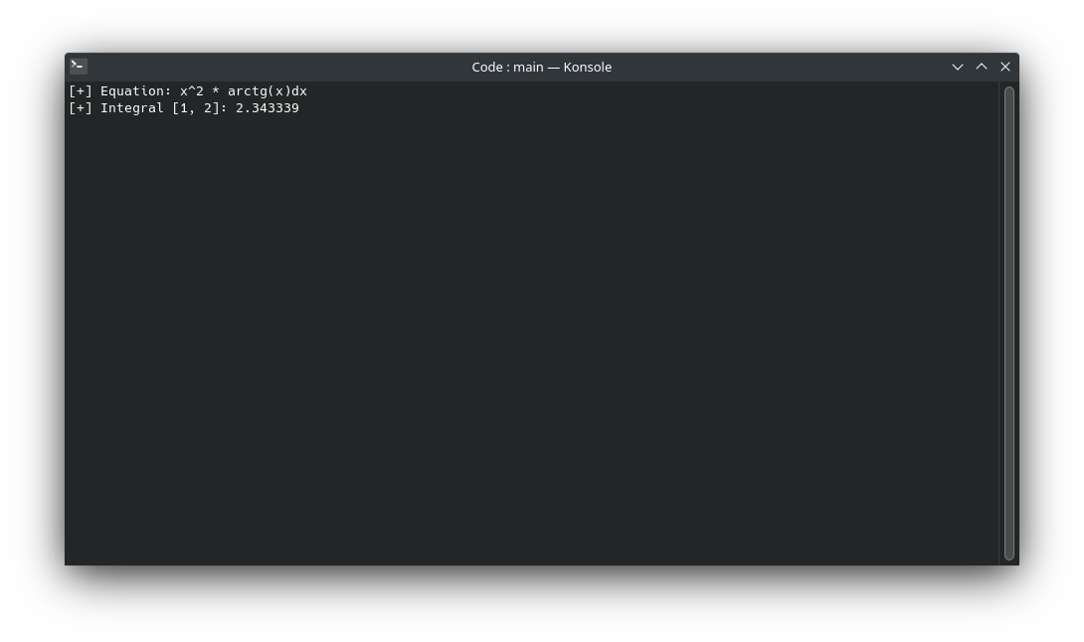

Рисунок 8 — Построение графиков функций

**6. СПИСОК ИСПОЛЬЗОВАННЫХ ИСТОЧНИКОВ**

1. Васильев А. Н. Программирование на С++ в примерах и задачах — Москва: Эксмо, 2021. — 368 с. — (Российский компьютерный бестселлер.
2. Доля П.Г. Введение в C/C++ программирование консоли – Харьковский Национальный Университет механико-математический факультет, 2015.